西方打击世卫不利全球联防抗疫

黄永 [有理儿有面](javascript:void(0);)

**有理儿有面**

微信号 youli-youmian

功能介绍 你说是不是

2020-04-17[原文](https://mp.weixin.qq.com/s?__biz=Mzg3MjEyMTYyNg==&mid=2247490656&idx=2&sn=9ca985c90ff37de3d305bce7cc38edb2&chksm=cef54815f982c103076ab680e941081b551db15a30baf873ba44933735064447b971099db8b1&scene=27#wechat_redirect&cpage=78) 发表于

收录于合集



本文作者：香港言论自由行行政总裁 黄永

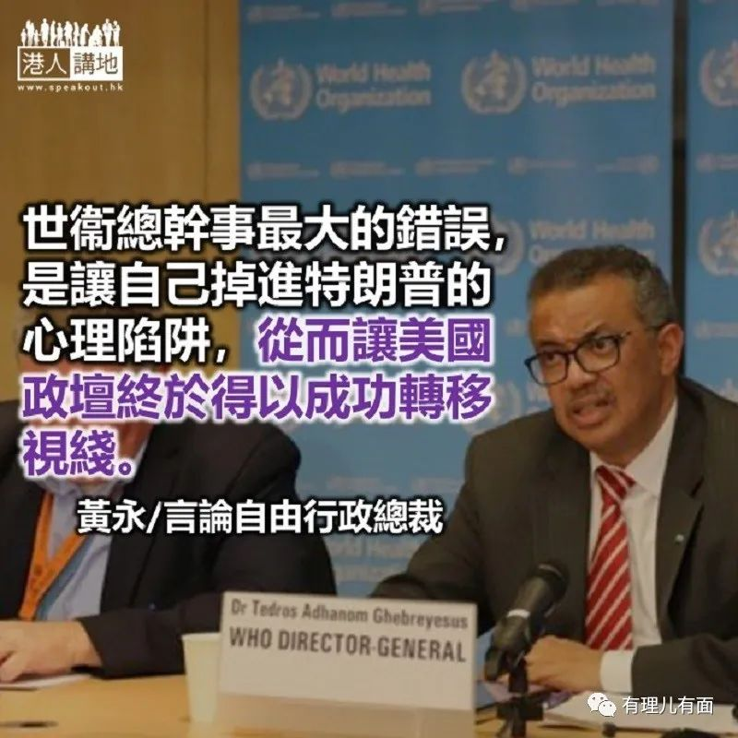

疫情未过，世界卫生组织（世卫）总干事谭德塞忍不住去批评台湾向他发出种族歧视攻击，毫无疑问会分散各国联手抗疫的注意力，亦正中向来透过反移民歧视言论来抢夺舆论话语权的特朗普之下怀。

**中国封城模式 世卫初期也质疑**

然而，认为世卫一直对中国言听计从的人，或许忘记了现时全球各地基本上参考中国之「封城模式」（lockdown mode ），世卫一开始也质疑其成效，甚至跟中国的做法划清界线—— 1 月23 日，就连世卫驻中国代表加利亚（Gauden Galea ）受访时也表明，封城这个方法“在公共卫生的历史上从没试过，所以肯定不是世卫提出的建议”。

武汉封城后几天，西方已大力抨击中国此举并不道德，包括有175 年历史的《科学人》（Scientific American ）杂志1 月25 日有题为“中国城际检疫：是否符合道德和有效？”（China ' s Citywide Quarantines ：Are They Ethical and Effective ？）的文章；而《华盛顿邮报》于1 月26 日亦有评论题为：“威权主义为你呈献—中国模式冠状病毒封城”（China's coronavirus lockdown — brought to you by authoritarianism ）。很明显，西方舆论当时对世卫未有作出封城建议不以为然。

此一时彼一时，今天自然会有人批评，世卫不够警觉，应该一早便建议各国封城云云。问题在于即使是“封城”此抗疫策略，具体做法因为各国有异，故实际成效难一概而论——强如被部分国际传媒奉为“抗疫黄金标准”的新加坡，上周在隔离制度尚未有松懈下，还是出现了疫情的第三波爆发，试过一天内出现287 宗新确诊个案（在此之前和之后的一天，亦分别有142 和198 宗新确诊个案）。

**谭德塞误堕 特朗普心理陷阱**

世卫总干事最大的错误，是在疫情期间，让自己掉进特朗普的心理陷阱，从而让美国政坛终于得以成功转移视线，在本星期肆意把“抗疫”问题描绘为“种族”问题，再进一步包装成是“对美国人不公平”的问题。

正如笔者一个月前在本栏所言，特朗普怎样转移视线和推卸责任也好，疫症一日未完，他始终要解决抗疫期间各种技术问题。正因如此，就算我们进入特朗普本周所采用的政治论述框架，以下3 条问题还是不能逃避：

**（1 ）世卫应该只依据“最大金主”之利益为依归？**

特朗普高呼世卫今次应对疫情以“中国为中心”，强调美国给世卫的拨款多于中国十倍，是故对美国不公平——此乃典型老板式思维，简言之就是“我出钱多所以我话晒事”，犹如要求世卫事事要先让美国总统满意，否则美方不付钱。就订定公共卫生政策来说，“金主”亦不能迫科学数据靠边站：而只需稍为宏观点看，Covid-19 毕竟先在中国爆发，世卫从科学角度先关注中国状况与疫情变化，也确实无可厚非。

留意世卫也没有只顾中国而忽略了全球人类的健康。实情是世卫在1 月30 日已经宣布疫情成为“国际关注的公共卫生突发事件”，而美国亦早在1 月31 日便宣布进入公共卫生紧急状态，特朗普更即时签署命令由2 月2 日开始禁止14 日内曾到中国的外国人入境，其后美国到2 月29 日方出现首宗新型冠状病毒肺炎死亡个案——换言之，美国于1 月的确有因应世卫决定，对中国的疫情作全面防范，但整个2 月却从没有向世卫求助并忽略国内部署，至3 月美国疫情失控后，4 月才反过来批世卫对美国不公平——因此到底是哪一方卸责并作不公平指控，实在太过明显了罢。

**（2 ）不信世卫的话，当下应该相信谁？**

世卫也许未能就如何应对今次疫情，为所有人提供最理想答案。但世卫作为目前全球最大的公共卫生组织和政策交流平台，这刻还是没有任何机构可将WHO 替代。固然单看美国本土，又或者在特朗普的“美国优先”（America First ）政策下，美国人只需听从国内的“疾病预防及控制中心”（CDC ：Center for Disease Control and Prevention ）的指引便已足够。

问题是其他国家的人又有多信任CDC ？别的地方不说，相信香港没有多少人可以接受美国疾控中心4 月3 日才更新的指引：叫民众外出以一般布料蒙面（官方提出可用T 恤、围巾、手帕），又或是戴布口罩掩盖口鼻即可——毕竟，连那些在香港被贬为“只有师奶看”的大众化电视节目，早在2 月初便已经强调“布口罩不能有效预防飞沫传播”！

那么，是不是美国人只信CDC ，香港人只信卫生署就好？当然不行，因为抗疫关键在于联防，没有国际G2G 平台不行，而当下就只得世卫能够就在这方面作跨国统筹。

G20 设国际卫生机构 功效成疑

**（3 ）在G20 架构下成立国际公共卫生机构又行不行？**

也有人提出（如英国下议院外交委员会），可以考虑在20 国集团下成立处理公共卫生的机构，借以取代世卫。然而众所周知，G20 向来主力关心金融经济发展，就算真的在此架构下成立一个新机构，相信极大机会只会聚焦抗疫后的经济复苏，甚至是医疗保险和制药业的发展——观乎G20 过去做事方式，其建议和政策多数聚焦商界，难以惠及一般市民，未能强化在民间层面抗疫。

况且过去10 年，G20 不断被广泛批评未有照顾非洲国家的利益，也对许多发展中国家的需求置诸不理——同样的状况若出现在国际公共卫生政策层面，而未有顾及非洲和其他发展中国家的医疗需求和疫情状况，一个设在20 国集团下的公共卫生机构，恐怕只会较世卫更不济，甚或会因为太专注业界利益而引发更大的环球卫生危机。

顺带一提，世卫总干事谭德塞于美国疾控中心更改戴口罩指引3 日后表示，基于“有国家”已建议一般人使用口罩，故世卫支持各国决定而发布了新指南和标准——世卫明撑美国到这个地步，试问又怎可以说世卫未有理会美国的情况呢？

原文转载自《经济通》2020 年4 月14 日

原图：新华社





**关注公众号：**

**有理儿有面**

**理   性｜   揭   秘｜   探   讨**







### 精选留言

用户设置不下载评论